Софья Макарова

Рождественский фонарь

Издатель: 5 класс
МОУ «Мостовская ООШ»
2020г.
-Ну что? Все есть? — спрашивает паренек, выбегая на улицу и останавливаясь перед веселой толпой мальчиков.
- Все, как есть все, — отвечает торжественно один из них, — только свечей мало, кабы еще парочку добыть, так большущую вещь смастерили бы.
- Нате, вот целешеньких две притащил, — перебивает его радостно пришедший, подавая две сальные свечки. — У тятьки выпросил. Уж и ругал-то он меня, за волосы оттаскать обещался, а все ж дал! Да вот еще красной бумаги лист выпросил, как жар горит, ажно больно глазам глядеть.

- Молодец Филька! — закричали пареньки.
- Куда ж мы? — спрашивает весь сияющий Филька.
- Да к Степке, у него в доме никого, одна бабушка с малыми возится.
- К Степке так к Степке! — и вся гурьба ребят повалила по направлению к небольшому, старому, низенькому домику.

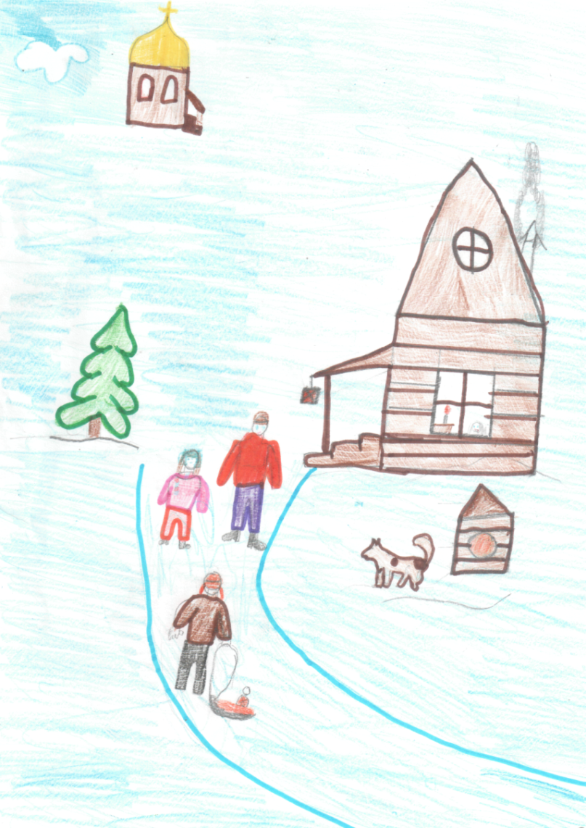
Художник Зарембо Павел
- Никак, наши воротились! — говорит худая старушонка, заслышав топотню в сенцах. — Что так-то больно раненько! — и она направляется к двери в ту самую минуту, как толпа парней, со Степкой во главе, остановилась в сенцах, не смея войти. — Ну что ж вы там в горницу нейдете? — говорит ласково старушка. Ребята захихикали и выдвинули вперед Степку, тот шагнул через порог, а за ним и все. Старушка в удивлении попятилась, затем строго крикнула: — Чего набрались, пострелята?

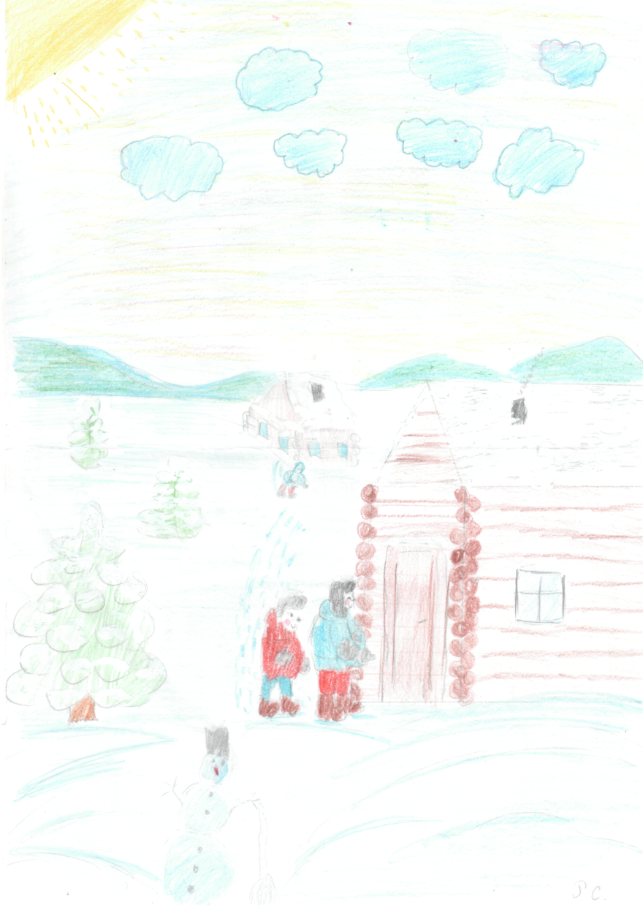
Художник Руднев Семён
- Бабушка, родненькая, — начал ласковым голосом Степа, - вещь мастерить хотим.
- Так вам и позволю! Всю горницу вверх дном поставите!
- Смирнешенько посидим, — завопили все, — пусти только!
- Хозяев дома нет, а я вас пущу! Как бы не так.
- Бабушка, пусти, — просит плаксивым голосом Степа. — У нас все с собой, только вот вещь мастерить позволь.
Художник Дружинина Юлия
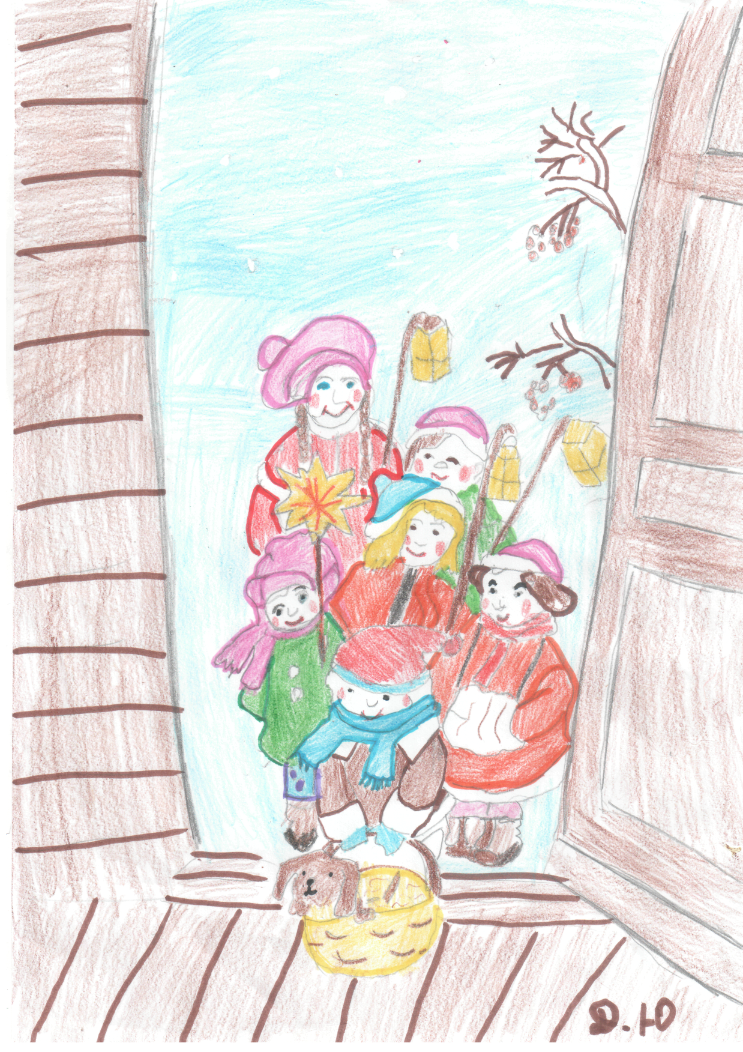
- Ну вас! Только, чур, не баловать, а то вот чем угощу.— И она показала им большую кочергу, которой мешала в ярко топившейся печке. Ребята быстро разместились, повытаскивали из-за пазухи — кто лоскут цветной ткани, кто кусок сала или масла, тщательно завернутый в бумагу, кто мучицы на клейстер, кто ленту, кто картинку.
Самый опытный из них, Трошка, торжественно выложил тонкие, гибкие прутики молодого ивняка и принялся мастерить вещь и оклеивать лубочными, пропитанными маслом, картинками. Работы было немало всем. Говором и хохотом наполнилась вся изба, и как ни грозила кочергой бабушка, а ребята так и шмыгали к печке — то подварить клейстер, то просушить готовую часть рождественского фонаря.
"Бабушка, ниточек”, — просит один. "Вот кабы воску”, — говорит заискивающим голосом другой. "Ишь, игла сломалась, а другой нет”, — закидывает третий, поглядывая на бабушку. Та ворчит, но дает все, да еще в печку картошек в золу положила, Ребята лукаво переглянулись при виде этого крупного картофеля.
— А ну, ребята, — крикнул Трошка, — давай повторим стих!
Все разом гаркнули было "Рождество твое”, да так громко, что спавший за занавеской ребенок испугался и заплакал, и тут кочерга бабушкина так ловко прошлась по спинам и затылкам певчих, что они разом смолкли. Басистые и дискантовые голоса обратились в хныканье, просьбы не гнать и в торжественные обещанья больше не горланить. По мере того как формы фонаря стали определяться, бабушка смиловалась и с удовольствием разглядывала работу.

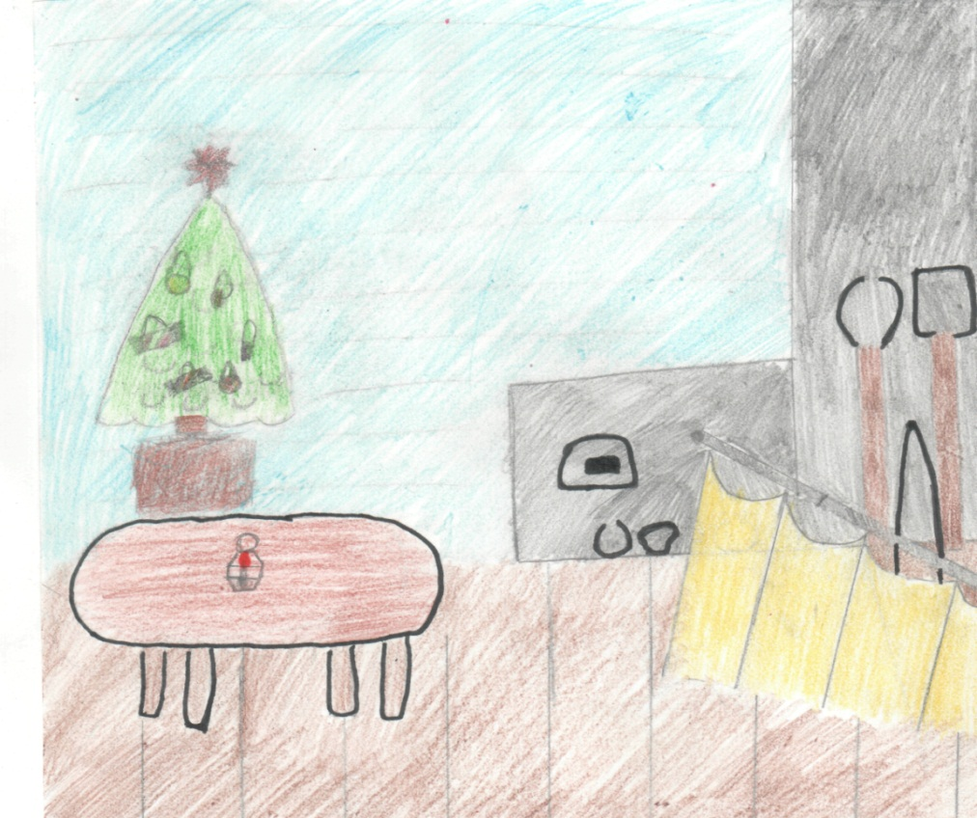
Художник Гаврилов Егор
Ей вспомнилось ее детство и виденный ею в первый раз в жизни фонарь, вспомнились ей при этом восторг и удивление, с которыми она его рассматривала, чувство праздника, охватившее ее при этом светлом видении и славленьи. Пение ребят и светлый образ, выделявшийся в темноте ночи, ей показались тогда чем-то неземным, часто потом она видела во сне светлую звезду, украшенную пучками разноцветных лент и лоскутков. Вспоминались ей и девичьи субботки. Уж как весело бывало на этих субботках! Были две молодые вдовы Алтова да Преснина, так уж у них такой пир всегда шел, что весь год помнился. Примостят они, бывало, у печки скамейки, одна повыше другой, наставят разных закусок, девушки разоденутся и сидят на скамейках, словно картины писаные.
Для парней скамьи у дверей припасены. И купеческие сыны не брезговали бывать на субботках и разных лакомств и закусок нанесут полные узлы. А фонарь-то какой девушки мастерили! Хорош тот, что пареньки клеят, но их был еще лучше. Уж как Потап Ильич малевал на том фонаре Иродово мученье в аду да убиение младенцев, так уж никто лучше его не распишет. А уж на ясли, волхвов и Страшный суд так и купцы заглядывались. Засветят девушки в фонаре десяток свечей и начнут славленьем, а песни поют, да какие песни — одна другой лучше! А прибаутки так и сыпались. Вот и она познакомилась на субботках со своим муженьком.
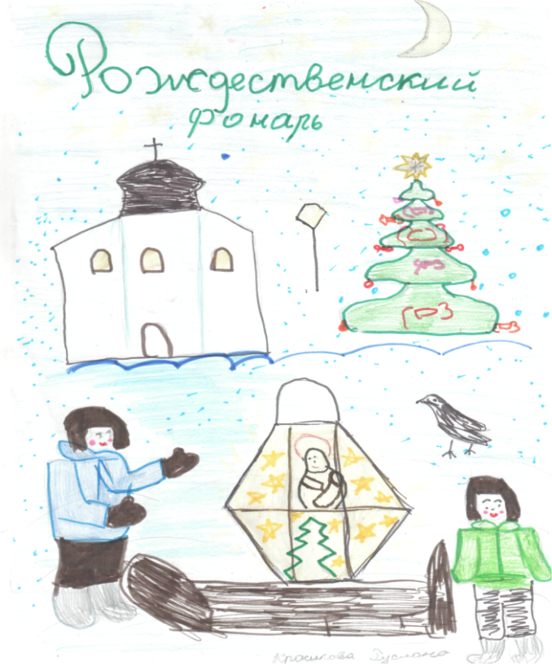
Художник Красиков Руслан

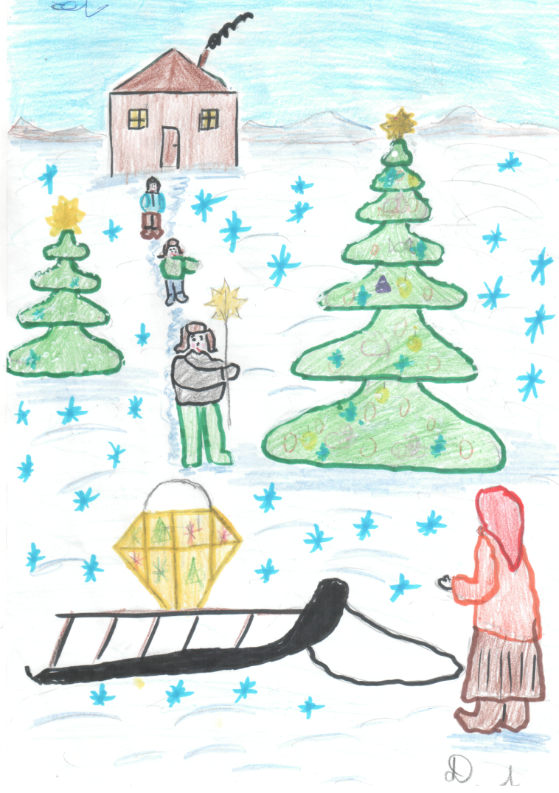
Художник Дружинин Леонид
Что ж, хорошо ведь как прожила она со своим Пахомычем, не дал ему только Господь долгого веку. Господня воля! И вдовой живется ей не ахти как худо: невестки ее берегут, почитают, внуки как красные яблоки в саду, молодость как вспомнится, так сердце встрепенется. Пойдут, бывало, девушки с фонарем из дома в дом, и в каждом-то им всего припасено.
Натешатся девушки фонарем и ребятишкам отдадут, те на салазки поставят — и марш Христа славить. Иные подростки мастерски про Ирода певали, хоть кого распотешат.
— А что, ребята, — обратилась она к работавшим, — дай я вас старой песне научу.
— Научи, научи, бабушка! — закричали ребятишки.
Старуха одернула кофту и затянула дребезжащим голосом:
Шел, перешел месяц по небу,
Встретился месяц с ясною зарею.
— Ой, заря, где ты у Бога была?
Где ты у Бога была, где теперь станешь?
— Стану я в Ивановом дворе,
В Ивановом дворе, в его горенках,
А во дому у него да две радости
Первая радость — сына женити,
А другая радость — дочку отдати.
Будь здоров, Иван Терентьич,
С отцом, с матерью, со всем родом,
Со Иисусом Христом, Святым Рождеством!

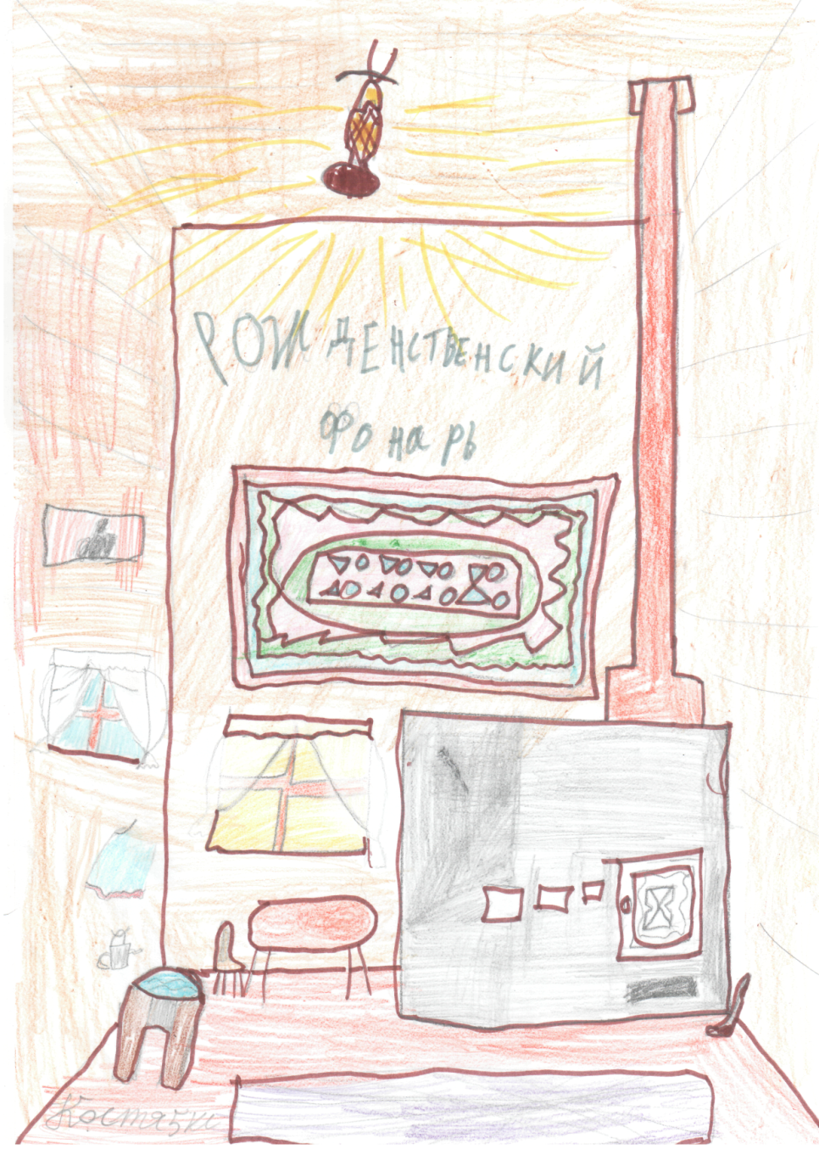
Художник Гомбоцонов Константин
— Мы песню эту Трофимычу споем, — решил Трошка. — У него сын жених и дочь подросток. А голосу-то научи!
— Вот погодите, малый встанет, так поучу.
Вскоре и малый поднялся, и песня громко парням пропета. Вот уж и солнышко заходит, того гляди, хозяева приедут — пора по домам. Собирают парни все свое добро, фонарь на палку у печки ставят, бумагой закрывают — пусть попросохнет в тепле, а сами бегут веселой гурьбой на улицу. Бабушка принимается мыть и скрести стол, слегка охает и головой покачивает:
— Ишь пострелята, что напачкали!
Вот и святые вечера Рождества Христова настали. Всем отдых, всем свои радости. Ребята как сыр в масле катаются...

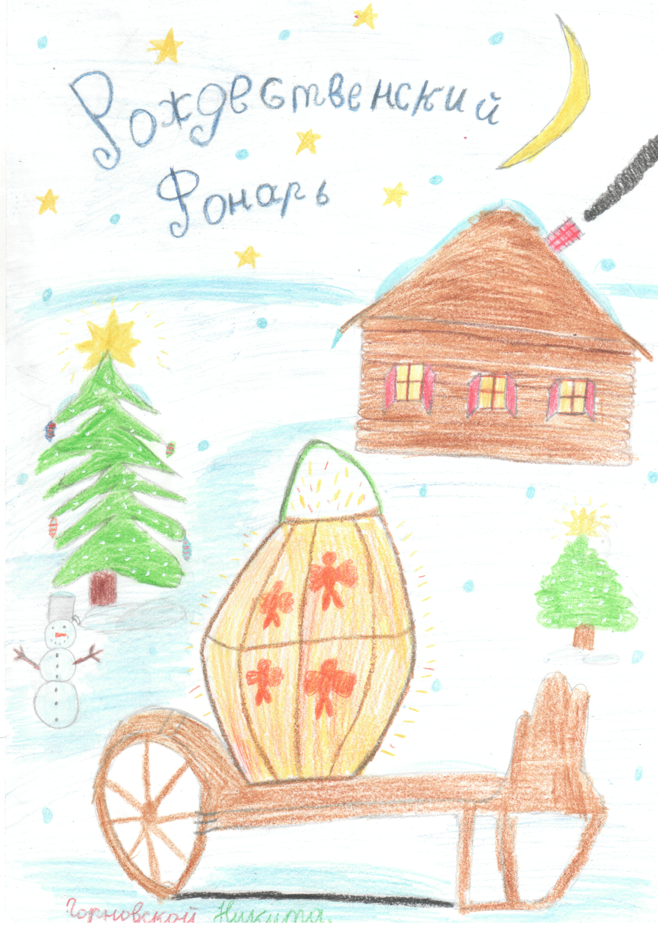
Художник Горновской Никита

